Bri dge Office

puntje 2.wmf



Slem 3  
  
© Bridge Office

Auteur: Thijs Op het Roodt

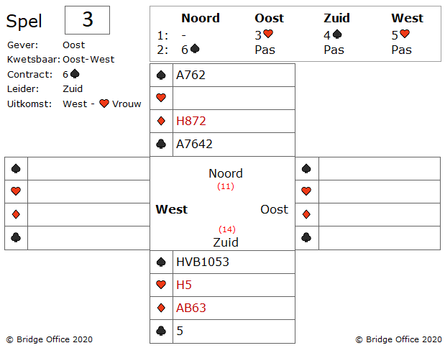

Een mooie 3 harten opening van oost, ondanks de kwetsbaarheid. Met deze zuid hand is het geen probleem om meteen 4 schoppen te bieden. Je mag er al zuid vanuit gaan dat harten aas bij oost zit na zijn kwetsbare preëmptieve opening. West denkt voldoende te hebben om niet meer dan 2 down te gaan en biedt daarom 5 harten. Noord met zijn 11 echte punten, geen harten en een 4-kaart schoppen laat er geen gras over groeien en biedt 6 schoppen, waarna iedereen het voor gezien houdt. West start met harten vrouw.

Maakt zuid zijn 6 schoppen? 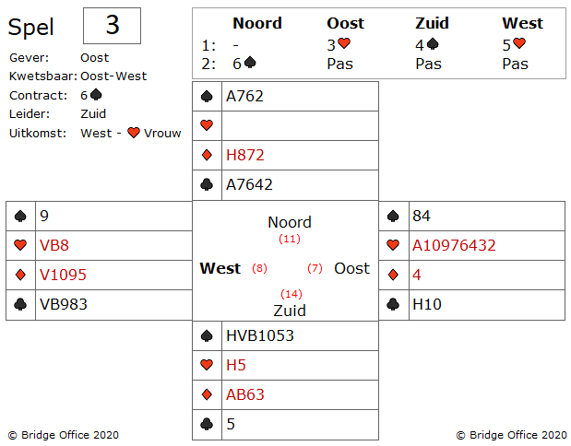

De dummy gaat open en u bent zeer verheugd over wat noord op tafel legt. In een eerste oog opslag zou je zeggen dat 7 schoppen er in zit. Maar zuid zit in 6 schoppen. Zelfs daar zit al een probleem dat niet zo vaak voor komt, maar het kan.

Wat, als west ruiten V109x heeft? Maakt u nu nog steeds 6 schoppen? Er is een 99% kans van wel. U zou, als u dat wilt een harten kunnen troeven en gaan werken aan een klaveren slag. Maar er is een betere manier. U moet dan LOL gaan spelen. LOL staat op het intern voor: "Laughing Out Loud" en in bridge is het "Loser On Loser". Troef de uitkomst niet in noord, maar speel een ruiten bij in noord. Oost zal met harten aas nemen en strakjes kunt u op harten heer nog een keer een ruiten kwijt. U heeft dan de ruiten snit niet nodig.   
Wat een LOL en daarmee bedoel ik de eerste uitleg.

Eigenlijk mag u west bedanken voor de uitkomst.

Daardoor was het gemakkelijk om deze slem te maken.